2018 年北京市中考选考科目调研测试
地 理 试 卷
学校 姓名 教育 ID

考 生 须 知 | 1．本试卷共 12 页，44 道小题。满分 90 分。考试时间 90 分钟。  2．在试卷和答题卡（纸）上准确填写学校名称、姓名和教育 ID。  3．试题答案一律书写在答题卡（纸）上，在试卷上作答无效。  4．在答题卡（纸）上，选择题用 2B 铅笔作答，其他试题用黑色字迹签字笔作答。  5．考试结束，将本试卷、答题卡（纸）和草稿纸一并交回。

第一部分 选择题
本部分共 40 小题，每小题 1 分，共 40 分。在每小题列出的四个选项中，选出最符合 题目要求的一项。
小畅对初一新开设的地理课十分感兴趣，为了帮助学习,他购买了一个地球仪。据此， 完成第 1～3 题。 1．课上他发现老师所用的地球仪比自己的大，但不论大小，地球仪都能反映出
A．赤道是 0°经线 B．地球表面陆地多，海洋少
C．地球表面海陆在变迁 D．地球是一个球体 2．小畅利用地球仪演示地球自转，他正确的做法是
A．手持地球仪，地轴竖直，自左向右匀速拨动 B．平稳摆放地球仪，地轴向北倾斜，自左向右匀速拨动 C．手持地球仪，地轴倾斜，自右向左匀速拨动 D．平稳摆放地球仪，地轴向南倾斜，自右向左匀速拨动
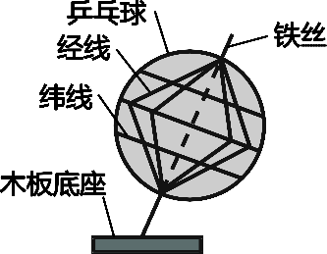3．小畅想自制一个地球仪，制作之前绘制了一幅草图
（图 1），图中画错的是
A．纬线相互平行 B．铁丝是倾斜的
C．经线相交于极点 D．经线是折线

图 1

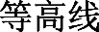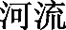某地质勘探小组进行实地考察前,利用等高线图了解当地情况。读图 2，完成第 4～7 题。

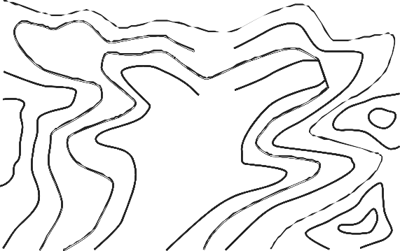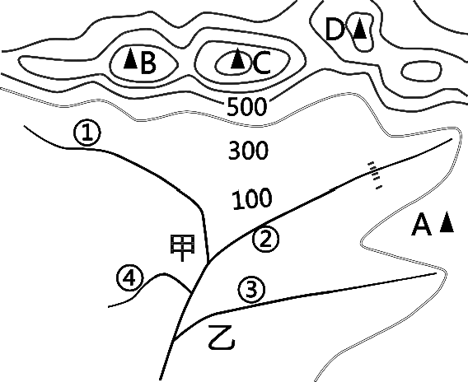
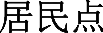图 2
4．甲村以北的地形类型是
A．平原 B．山地 C．高原 D．盆地 5．该地区最高峰是
A．A B．B C．C D．D 6．小组成员发现图中有一条河流绘制错误，这条河流是
A．① B．② C．③ D．④ 7．甲、乙两个居民点的直线距离约是
A．1000 米 B．500 米 C．5000 米 D．200 米
图 3 为北京市大气污染物 2010～2015 年实际排放量及 2015～2020 年排放测算统计 数据。据此，完成第 8、9 题。

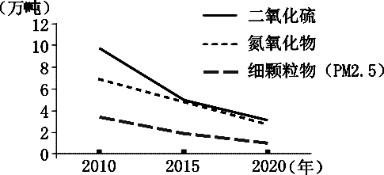

图 3
8．图中三种污染物
A．排放量都在逐年下降 B．排放量呈波动性下降 C．减少数量最多的是细颗粒物（PM2.5）D．2015 年后二氧化硫的下降速度增大
9．要达到 2020 年大气污染物排放测算目标，需要
①五环以内车辆限号行驶 ②放宽机动车摇号政策
③疏解和迁出污染企业 ④限制燃放烟花爆竹

2015 年 7 月 31 日，北京获得 2022 年第 24 届冬季奥林匹克运动会主办权。距北京西
北 100 多千米的张家口，雪场平均海拔 1000 米以上，降雪期长，成为本届冬奥会的合办
地。图 4 和图 5 分别为历届冬奥会举办地分布示意图和北京气温曲线和降水量柱状图。
读图，完成第 10～13 题。

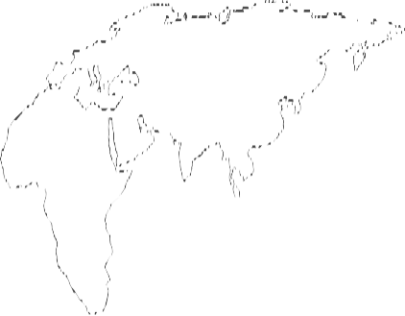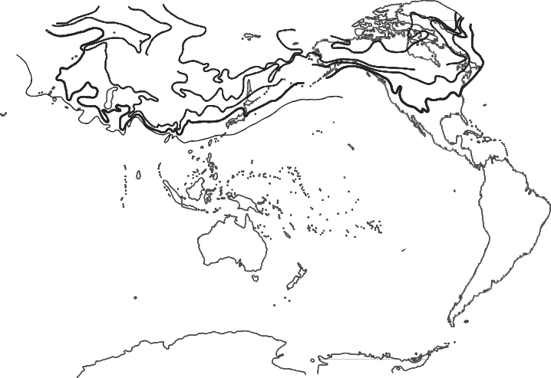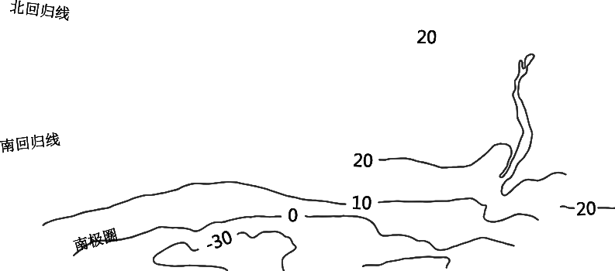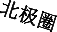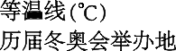

图 4
10．历届冬奥会举办地均位于
①北半球温带地区 ②南半球温带地区
③-20℃～10℃等温线之间 ④10℃～20℃等温线之间
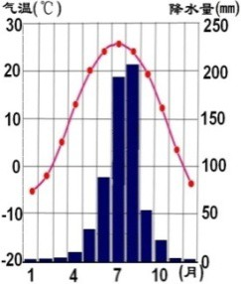A．①④ B．②③ C．①③ D．②④ 11．北京举办冬奥会有利的气候条件是
北京
A．冬季气温低，冰雪不易化 B．冬季降水少，积雪薄 C．西北风强劲，积雪漫天飞 D．冬季多风，空气干燥
12．张家口比北京降雪期长，主要影响因素是
图 5
A．纬度位置 B．海陆位置 C．地形 D．植被
13．第 24 届冬奥会的举办对张家口地区带来的影响是
①带动体育产业、旅游业的发展 ②促进利用当地资源，大规模发展工业
③推动交通、通信等基础设施建设 ④提供大量就业岗位，增加居民收入

图 6 中数据为 2015 年世界部分国家国内生产总值（亿美元）。读图，完成第 14～16 题。

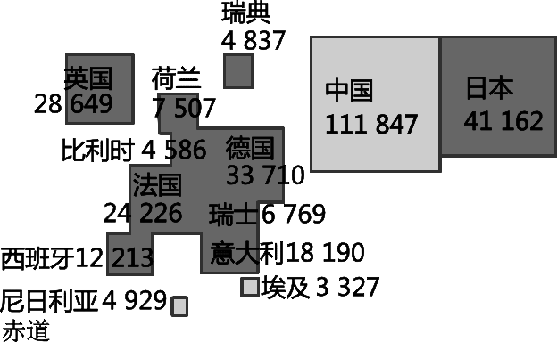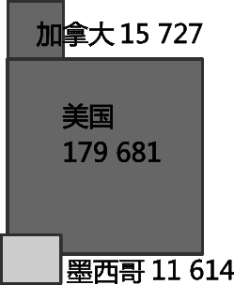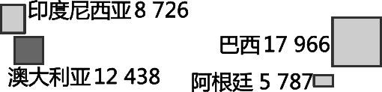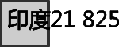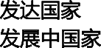

图 6
14．以下国家中，国内生产总值最高的是
A．德国 B．巴西 C．澳大利亚 D．加拿大 15．图中
①发达国家多位于北半球 ②北美洲均为发达国家
③亚洲均为发展中国家 ④欧洲西部发达国家集中
A．①② B．②③ C．③④ D．①④ 16．尼日利亚人口过亿，是非洲人口最多的国家。人口过多对该国产生的影响是

①人口老龄化 |  | ②教育水平低
③劳动力短缺 |  | ④粮食需大量进口
A．①② | B．②③ | C．②④ | D．③④
可燃冰由天然气与水在高压低温条件下形成，分布于深海沉积物或陆域的永久冻土
（冻土是指零摄氏度以下，并含有冰的各种岩石和土壤）中，中国国土资源部将可燃冰 列为新的一种矿产资源。据此，完成第 17～19 题。
17．可燃冰
A．分布广泛 B．是可再生资源
C．容易开发 D．是不可再生资源 18．依据可燃冰的生成条件，结合我国的自然环境，可以推断出其主要分布在
A．华北平原 B．青藏高原及南海深海区
C．东南丘陵 D．黄土高原及内蒙古高原 19．可燃冰为清洁能源，开发利用会
A．改善大气质量 B．增加煤炭消耗
C．加剧大气污染 D．导致油价上涨

小华从网上看到一则为期 15 天的南极大陆深度游的广告，出发日期为 2017 年 11 月
20 日。图 7、图 8 分别为旅行路线图和南极洲略图。读图，完成第 20～22 题。

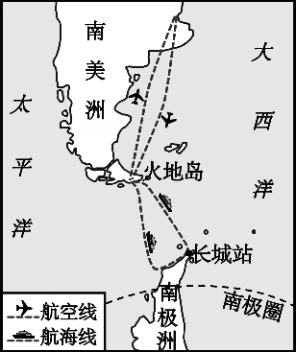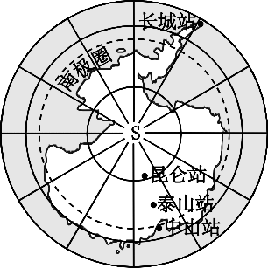

图 7 图 8
20．小华想参加该旅行，他在旅行中可能 A．在火地岛邂逅企鹅和北极熊 B．乘坐飞机到达长城站
C．穿过南极圈，访问昆仑站 D．感受南极洲的“白色荒漠” 21．在南极探索的时间正是北京寒冷的冬季，小华认为
A．此时南极地区处于其最寒冷的季节 B．因为高纬度、高海拔，南极地区全年都寒冷 C．如果暑假去，会是南极一年中最温暖的时候 D．此时南极地区同北京一样昼短夜长
22．旅行中有利于保护“人类最后一片净土”的行为是
A．开展捕猎活动 B．在岩石上刻上国籍和姓名
C．修建私人别墅 D．不用一次性餐具，不丢弃垃圾

剪纸是中国民间传统艺术，2009 年 9 月入选联合国教科文组织人类非物质文化遗产 代表作名录。图 9 是一组关于窑洞的剪纸作品。据此，完成第 23～25 题。

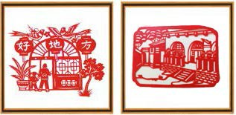
图 9
23．作品呈现的景观可能出现在我国的
A．黄土高原 B．云贵高原 C．青藏高原 D．四川盆地

24．景观所在地区突出的环境问题是
A．全球变暖 B．水土流失 C．大气污染 D．酸雨 25．若你前往本地区旅游，可能看到最具地域特色的景观是
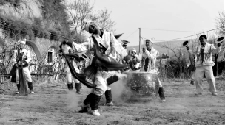 | 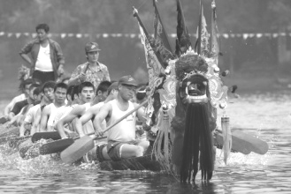 | 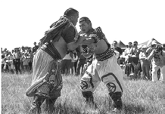 | 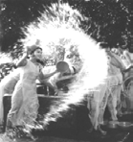

中央气象台 2017 年 11 月 16 日发布寒潮蓝色预警，受新一股冷空气影响，预计未来
安塞腰鼓 | 赛龙舟 | 那达慕大会 | 泼水节
A | B | C | D

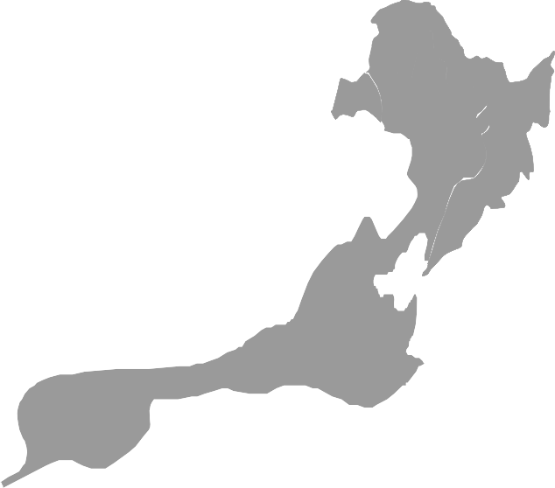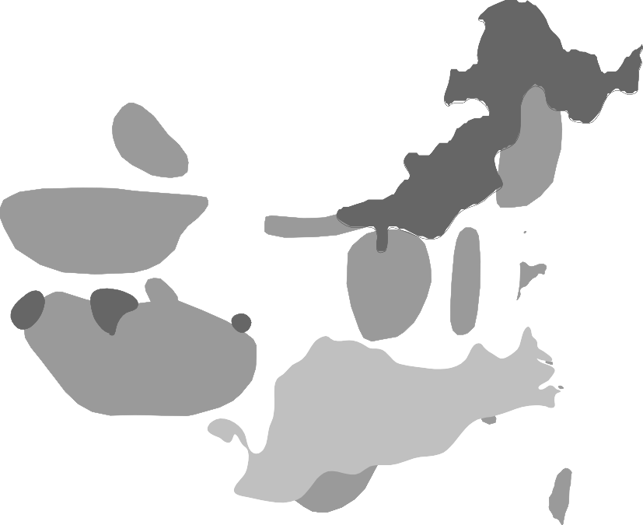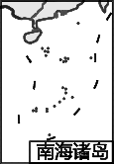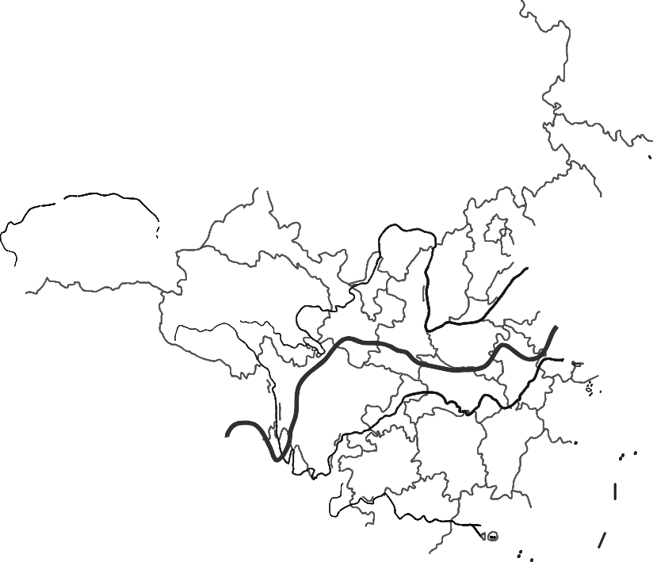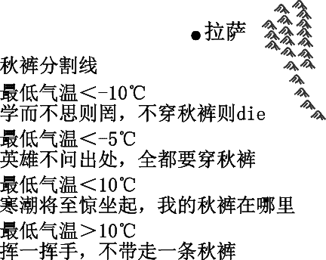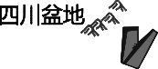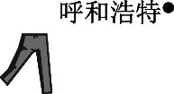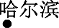三天我国中东部地区将自北向南出现大风降温天气。图 10 为中国天气网发布的“秋裤预 警地图”。读图，完成第 26～30 题。

26．寒潮来袭期间，我国北方地区
图 10

A．刮起强劲的西北风 B．吹来湿润的东南风
C．出现大范围的雾霾 D．农田开始播种

27．“不穿秋裤则 die”的城市有
A．哈尔滨 B．北京 C．上海 D．拉萨 28．与图中秋裤分割线吻合的地理分界线是
①1 月 0℃等温线 ②地势第二、三阶梯分界线
③人口地理界线 ④南方和北方分界线
A．①② B．②④ C．③④ D．①④ 29．“秋裤预警地图”反映我国
A．冬季南北温差大 B．气温从北向南递减
C．夏季东西温差大 D．气温从西北向东南递减 30．和同纬度的长江中下游平原相比，四川盆地却“不带走一条秋裤”，主要是因为其
A．身居内陆 B．海拔低
C．四周环山 D．多大风

每逢清明节，许多祖籍福建的台胞纷纷踏上故土祭祖。图 11 为台湾省略图。读图， 完成第 31～34 题。

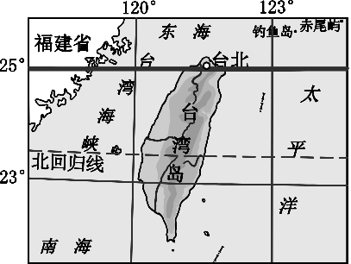
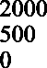图 11

31．台湾省
A．北临南海 B．全部位于热带 C．台湾岛的东部主要是平原 D．由台湾岛及周围岛屿组成
32．台湾同胞纷纷回大陆祭祖，说明
A．大陆气候条件优越 B．大陆与台湾隔海相望 C．两岸同胞同根同源，血浓于水 D．两地祭祖风俗习惯不同
33．20 世纪 60 年代以来，台湾大力发展“进口-加工-出口”型经济,其有利的发展条件有
A．四面临海，矿产丰富 B．海港优良，劳动力素质高
C．山区面积广，人口集中 D．纬度位置低，气候湿热 34．1993 年开始，大陆成为台商投资的首选地区，是因为祖国大陆
①没有热带地区，需要大量进口热带水果 ②距离台湾近，运输成本低
③人口众多，消费市场广 ④与台湾文化相通
A．①②③ B．①②④ C．①③④ D．②③④

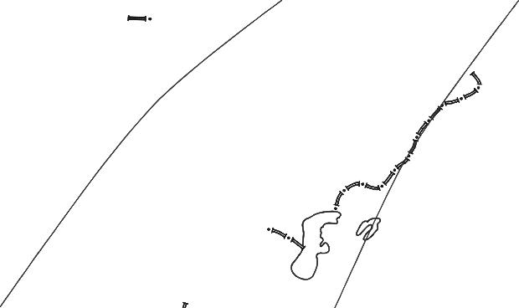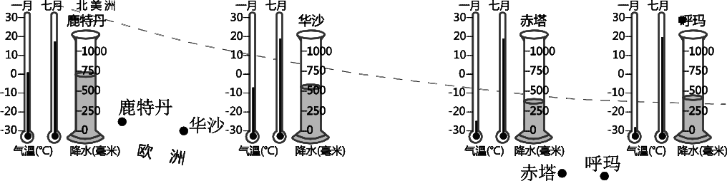图 12 为亚欧大陆四城市气温和降水比较图。读图，完成第 35～37 题。

图 12 35．四城市中年降水量最大，一月平均气温最高的是
A．鹿特丹 B．华沙 C．赤塔 D．呼玛 36．亚欧大陆北纬 50°～60°地区
A．沿海地区降水比内陆地区多 B．欧洲的冬季比亚洲冷 C．欧洲部分比亚洲部分降水少 D．欧洲的夏季比亚洲热
37．亚欧大陆北纬 50°～60°的自然景观，从沿海到内陆依次为 A．草原-荒漠-森林 B．森林-荒漠-草原
C．森林-草原-荒漠 D．荒漠-森林-草原
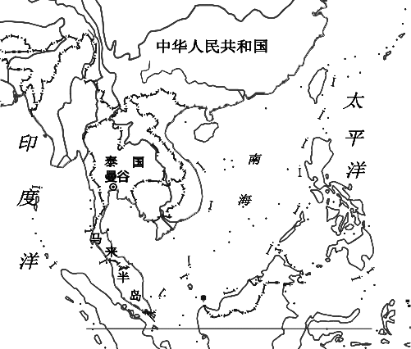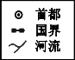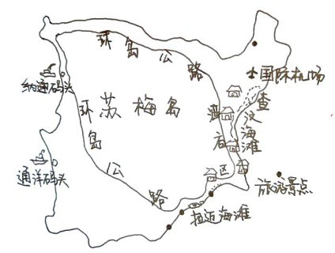春节期间，北京的地理老师小王到泰国苏梅岛（9°N，100°E）旅游，享受阳光海 滩。图 13 为苏梅岛位置图和小王手绘的苏梅岛地图。读图，完成第 38～40 题。
北

38．去苏梅岛之前，小王需要准备
图 13

A．矿泉水 B．遮阳帽 C．羽绒服 D．防风沙眼镜 39．抵达苏梅岛后，小王发现
A．码头建在岛东岸，靠近马来半岛 B．在海滩可以东眺印度洋
C．酒店区在岛西岸，靠近旅游景点 D．公路呈环状分布 40．旅行结束，小王要尽快回到北京，需选择的交通方式
A．铁路 B．公路 C．航空 D．水路

第二部分 非选择题
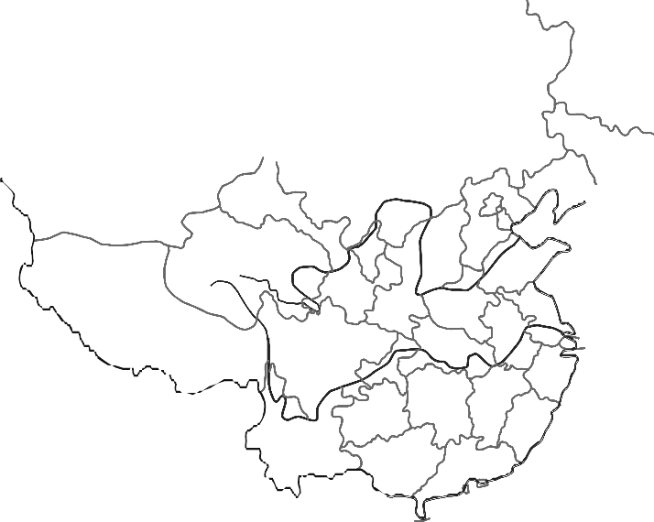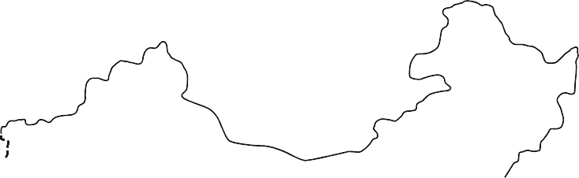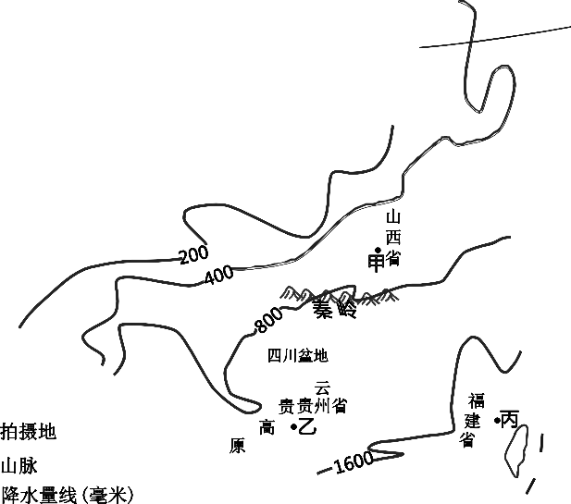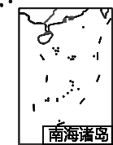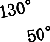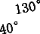41．《爸爸去哪儿第五季》是某综艺节目，节目中的拍摄地张壁古堡（112°E，37°N）、 雨补鲁村（105°E，25°N）和东庠岛（119°E，25°N）较有特色。图 14 为中国区域图。 读图，回答下列问题。（14 分）

图 14

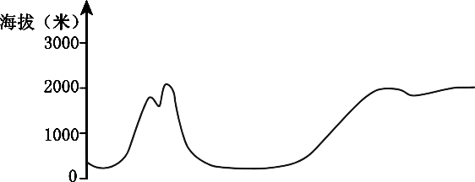
图 15
（1）图中甲乙丙为三个拍摄地，根据三地的经纬度判断，图中 地是张壁古堡，位 于 省，简称 。
（2）图 15 是沿甲地到乙地绘制的地形剖面图,剖面图是沿着 至 方向绘制的，
依次穿过了 、 两条长河。图 15 中①是 （山脉名称），②是
（地形区名称）。
（3）从甲地到丙地的年降水量变化特点是 ，导致这种变化的主要原因是 。
（4）乙地所在省区经济落后，以下是其地理环境特征的描述，请找出两条有利于经济发 展的条件 、 （填写序号）。
①水能丰富 ②交通闭塞，对外联系不便 ③矿产资源丰富
④地质灾害频发 ⑤地形崎岖 ⑥景观独特，旅游资源丰富

42．《鲁滨逊漂流记》讲述了鲁滨逊只身在荒岛——“绝望岛”生活的故事。实际上真实的 故事原型是发生在智利沿海的马斯地岛，这里森林茂密，气候宜人，主人公塞尔柯克 曾与山羊为伴，最后被搭救回国。图 16 为两岛所在区域略图。读图和资料，回答下
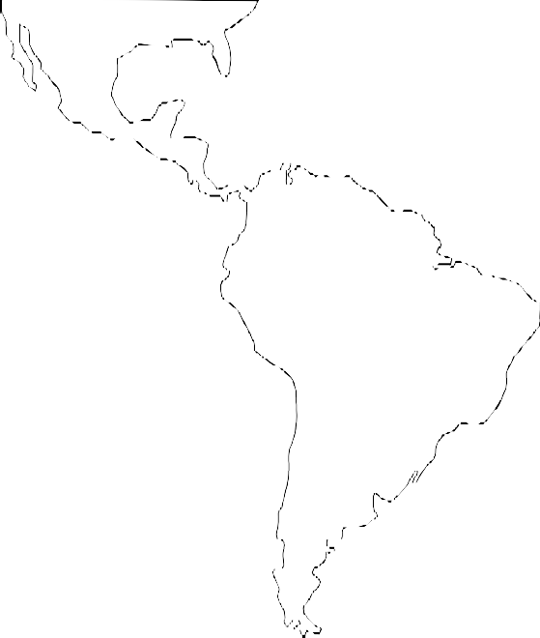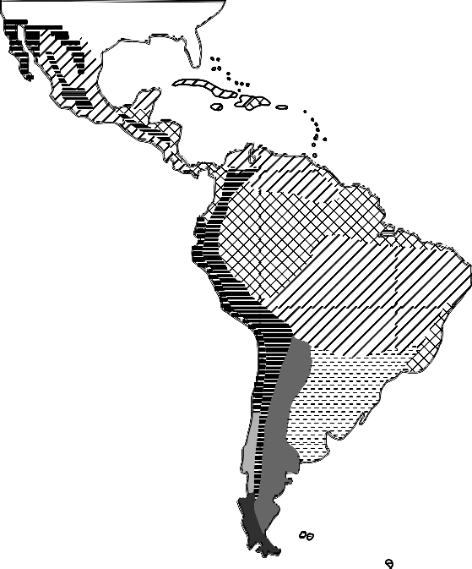列问题。（10 分）

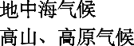
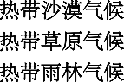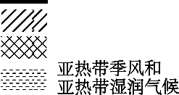图 16
（1）对比鲁滨逊的“绝望岛”和塞尔柯克的马斯地岛的地理位置差异。

 | “绝望岛” | 马斯地岛
所在南、北半球
五带中的位置
濒临的海洋
（2）下列是原著中节选的内容，其中有两处是不可能在马斯地岛发生的。它们是 、
（填写字母）。 A．“我首先走到那条小河旁边，它只是一条小小的溪流，溪水新鲜可饮。” B．“我沿着风景秀丽的山坡走了一段路，在那里，我有看到许多椰子树、橘子树。” C．“我把那三只小山羊拴在最好的地方，让它们养成在我身边吃草的习惯，跟我混熟。” D．“我的衣服也开始破烂不堪了。虽然这里天气酷热，用不着衣服。”
（3）2010 年 2 月 27 日马斯地岛在智利里氏 8.8 级地震中，造成严重破坏。依据板块构造 理论，该岛遭遇地震灾害的原因是 、 （填写字母）。
A．位于环太平洋地震带 B．位于地中海-喜马拉雅地震带
C．位于板块内部 D．位于板块交界

43．2017 年是坦赞铁路通车 50 周年。图 17 为相关区域简图、降水量柱状图和景观示意

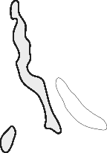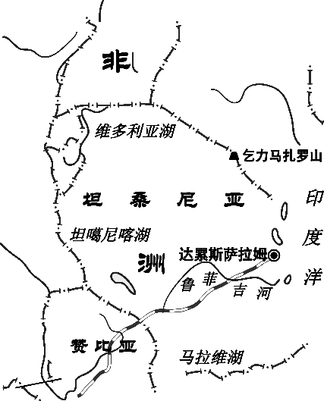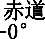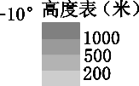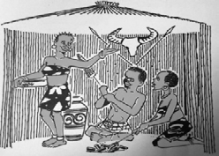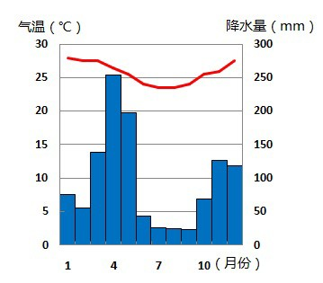
图。读图回答下列问题。（14 分）
图 17
（1）图中坦赞铁路 （填写字母）。
A．穿越温带地区 B．途经鲁菲吉河
C．通过马拉维湖 D．向北到赞比亚
（2）坦桑尼亚首都是 ，其气候特点是全年气温 ，降水季节变化 。
（3）图中鲁菲吉河大致流向自 向 ，由此推测流经地区地势特征是 。 该国地形以 为主，根据图例可知乞力马扎罗山是一座 ，山上出现积雪 的影响因素是 （纬度位置/海陆位置/地形）。
（4）当地居民主要是 人种，该人种原分布在 洲。
（5）请从服饰和传统民居任选一个方面描述其特征，并分析其与当地气候的关系。

44．北京市某中学研学小组以“长江经济带的可持续发展”为研究课题，进行沿长江的 研学旅行。图 18 为长江流域水系图及长江流域不同年代不同年代统计图表。读图，
回答下列问题。（12 分）

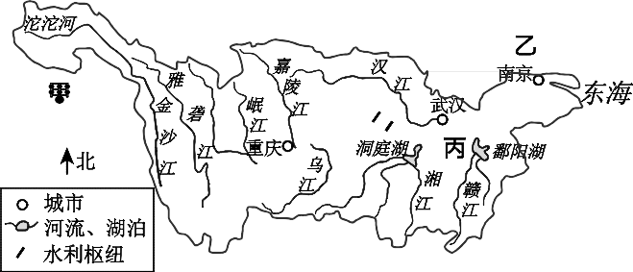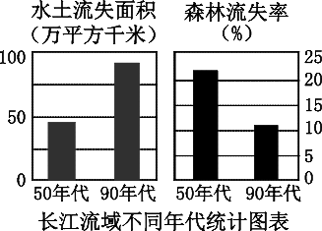

（1）长江属于 （内流河/外流河）。
图 18

（2）研学小组对甲、乙两河段进行比较，发现乙河段水量 （大/小），流速
（快/慢）。
（3）丙河段，历史上多发洪涝灾害，请帮助研学小组完成下列知识结构图。

地形平坦
流速
泥沙
河道弯曲
河床
降水
季风气候
洪涝灾害

（4）研学小组从统计图表中发现，人类活动对丙河段洪涝灾害起到了 （加剧/减缓） 作用，判断理由是 。
（5）依据国务院发布的《关于依托黄金水道推动长江经济带发展的指导意见》，长江经 济带将建设成为水清地绿天蓝的生态廊道。请你发挥智慧，为生态廊道的建设献计 献策，提出两条建议。
建议 1： 。 建议 2： 。

